МИНИСТЕРСТВО ПРОСВЕЩЕНИЯ РФ
"Муниципальное автономное общеобразовательное учреждение "Средняя общеобразовательная школа 91" г. Перми

МЕТОДИЧЕСКАЯ РАЗРАБОТКА
По профилактике безнадзорности и правонарушений среди несовершеннолетних

Классный час
«Мы в ответе за свои поступки»

Работу выполнили
Дерендяева Екатерина Андреевна, социальный педагог
МАОУ «СОШ №91» г. Перми
Миронова Валерия Сергеевна, учитель истории и обществознания
МАОУ «СОШ №91» г. Перми

Пермь
2022
Пояснительная записка.

Сегодня вместе с позитивными изменениями, происходящими в стране, продолжаются процессы, характеризующиеся негативными тенденциями. Углубляется социальная дифференциация людей, усиливается конфликтность, удерживается тенденция увеличения числа семей «группы риска», повышается число несовершеннолетних, вовлеченных в преступную деятельность. Современный политический и социально-экономический фон часто оказывает негативное воздействие на подростковую среду, нередко провоцируя в ней рост преступности.
Профилактика правонарушений среди подростков – важная социальная задача. Сегодня на ее реализацию направленна деятельность многих государственных органов в том числе и в образовательных учреждениях. Для профилактики аддиктивного поведения подростков в школах разрабатываются целые программы, которые направлены прежде всего на выявление факторов неблагополучия в семьях, которые часто являются причиной данного поведения.
Профилактика правонарушений включает в себя целый комплекс мер. Этот комплекс объединяет в себя не только усилия различных инстанций и учреждений, совокупность различных мер по организации педагогической помощи подросткам их родителям, но и различные виды работы с подростками во времени, в зависимости от их возраста, степени развития, индивидуально-психологических особенностей и других факторов роста и развития, необходимых для этого условий.
Главной целью профилактики правонарушений в школе является переориентация несовершеннолетних, формирование у них правильного мировоззрения и развитие их эмоционально-волевых качеств, путем организации дополнительной занятости несовершеннолетних в благотворительных и волонтерских организациях, а также в секциях спортивной направленностях. Таким образом, мы увеличиваем круг их общения и постепенно прививаем новые ценности и культуру здорового образа жизни.

Тема учебного занятия, класс | «Мы в ответе за свои поступки»
Тип, вид, форма учебного занятия | Тип: Урок открытия нового знания.  Вид:  Форма: фронтальная
Планируемые результаты | личностные |  | Метапредметные/ УУД |  |  | предметные
 | -Ориентация на систему научных знаний представлений об основных закономерностях развития человека и общества. |  | - Устанавливать связи между элементами, выявлять закономерности в наборе фактов и данных. (ПУУД)  - Самостоятельно планировать деятельность (намечать цель, создавать алгоритм, отбирая целесообразные способы решения учебной задачи). (РУУД)  - Выявлять детали, важные для раскрытия основной темы, содержания текста, выступления, диалога. (КУУД)  - Сопоставлять свои суждения с суждениями других участников диалога. (Навыки участия в совместной деятельности)  - Различать основную и дополнительную информацию, устанавливать логические связи, представленные в тексте (Навыки работы с информацией) |  |  | Выделить признаки преступления. Определить участников преступления. Виды преступлений против собственности и личности. Выявить возраст наступления уголовной ответственности. Особенности наказаний для несовершеннолетних.
Цели занятия  (Дидактическая цель) | Личностные |  | Метапредметные |  |  | Предметные
 | - развитие нравственного, правового воспитания; формирование толерантного (терпимого) сознания школьников; воспитание ответственности подростков за правонарушения; |  | - Ученик научится устанавливать связи между элементами. (ПУУД)  - Ученик научится самостоятельно намечать цель. (РУУД)  - Ученик научится выявлять детали, важные для раскрытия основной темы. (КУУД)  - Ученик научится сопоставлять свои суждения с суждениями других участников диалога. (Навыки участия в совместной деятельности)  - Ученик научится различать основную и дополнительную информацию. (Навыки работы с информацией) |  |  | Ознакомить обучающихся с уголовным правом, гражданско-правовым, административным, а также сформировать умения пользоваться своими знаниями в рамках законодательства и соблюдать закон;
Цель занятия  (Дидактическая цель) | предупреждение безнадзорности, беспризорности, правонарушений и антиобщественных действий несовершеннолетних, выявление и устранение причин и условий, способствующих этому;
Учебная задача (цель)  (Совместное целеполагание учителя и учащихся) | личностные |  |  | метапредметные |  | предметные
- Научиться отличать проступки и преступления;
- узнать, что приводит подростка к правонарушениям;
Основные понятия урока  (термин и определение) | Проступок, правонарушение, закон, мораль, наказание.
Организация пространства

Методы и приемы обучения |  | План урока (содержание) |  |  | Ресурсы/средства обучения
Целеполагание через прием через визуальный прием группировки  Фрагмент урока с использованием приемов теоретического обучения  Формирование системы понятий исторических курсов  Организация внимания учащихся во время закрепления нового материала  Кластер |  | 1. Мотивационный этап.  2. Этап актуализация и фиксирование индивидуального затруднения в пробном действии.  3. Этап выявления места и причины затруднения.  4.Этап построения проекта выхода из затруднения.  5.Этап реализации построенного проекта.  6.Этап первичного закрепления с проговариванием во внешней речи.  7.Этап самостоятельной работы с самопроверкой по эталону.  8.Этап включения в систему знаний и повторения.  9. Рефлексия. |  |  | - Видео  - Презентация  - Карточки с заданиями.

Этап | Ход урока | Слайд
1. Мотивационный этап. | Л.Н. Толстой сказал «Один из самых обычных и ведущих к самым большим бедствиям соблазнов, есть соблазн словами: «Все так делают». Как вы думаете, что значат его слова?  Как вы думаете трудно ли не поддаться такому соблазну и сделать так как нужно?  К каким последствиям могут привести такие необдуманные действия?  Так, о чем будет наше сегодняшнее занятие? | 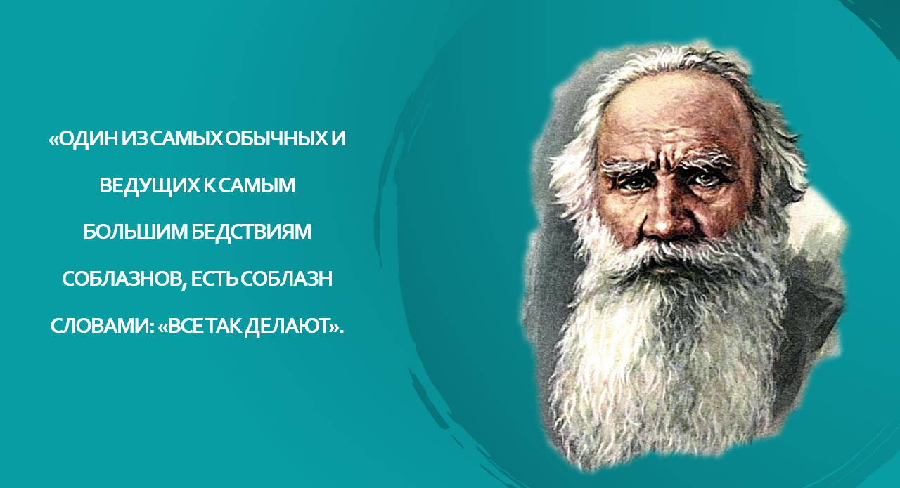
2. Этап актуализация и фиксирование индивидуального затруднения в пробном действии. | Ребята, любой ваш проступок может иметь негативные последствия. И наказание будет вам выдаваться в зависимости от его тяжести.  Как думаете, чем отличается проступок и правонарушение?  Проступок - противоправное, неправильное или незаконное поведение, регламентируемое моральными нормами, принятыми в обществе.  Правонарушение – это антиобщественное деяние, причиняющее вред обществу, запрещенное законом и влекущее наказание.  А чем отличается моральные нормы, принятые в обществе и законы?  Главное отличие между законом и моралью этот закон относится к совокупности правил и положений, применяемых государством для регулирования поведения человека в обществе, тогда как мораль относится к этическому кодексу поведения человека, следовательно, моральные устои являются основой закона, а нравственность обеспечивается жизнью в соответствии с законом. | 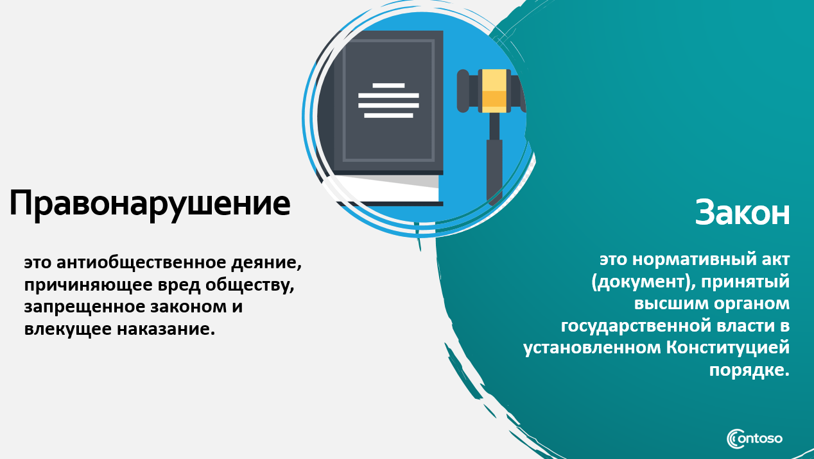
3. Этап выявления места и причины затруднения. | Ребята, запомните в зависимости от вашего правонарушения, государством предусмотрены разные виды ответственности.  Такие как: Уголовная, Административная, Дисциплинарная и гражданско-правовая.  1. Уголовная ответственность – ответственность за нарушение законов, предусмотренных Уголовным кодексом. Преступление, предусмотренное уголовным законом общественно опасное, посягающее на общественный строй, собственность, личность, права и свободы граждан, общественный порядок. Назовите примеры таких правонарушений: (убийство, грабёж, изнасилование, оскорбления, мелкие хищения, хулиганство).  За злостное хулиганство, кражу, изнасилование уголовная ответственность наступает с 14 лет  2. Административная ответственность применяется за нарушения, предусмотренные кодексом об административных правонарушениях. К административным нарушения относятся: нарушение правил дорожного движения, нарушение противопожарной безопасности. За административные правонарушения к ответственности привлекаются с 16 лет. Наказание: штраф, предупреждение, исправительные работы.  3. Дисциплинарная ответственность – это нарушение трудовых обязанностей, т.е. нарушение трудового законодательства, к примеру: прогул без уважительной причины.  4. Гражданско–правовая ответственность регулирует имущественные отношения. Наказания к правонарушителю: возмещение вреда, уплата ущерба.
4.Этап построения проекта выхода из затруднения. | А теперь, когда мы узнали о видах ответственности, давайте порешаем задачи. Сейчас вам будут выданы карточки, на которых написаны примеры разных правонарушений, а вы должны будете определить к какой вид ответственности за них предусмотрен.
5.Этап реализации построенного проекта. | Ребята анализируют карточки. И делают вывод.  А теперь возьмем эти же карточки и подумаем какой вид наказания может быть предусмотрен за эти правонарушения. Для помощи воспользуйтесь информацией со слайда. | 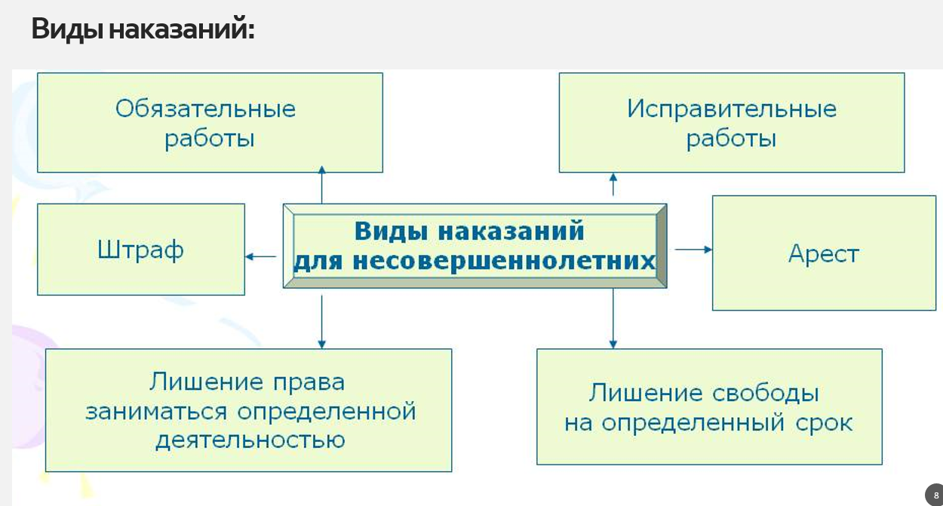
6.Этап первичного закрепления с проговариванием во внешней речи. | Из всего выше сказанного давайте сделаем вывод. Любое наше антиобщественное действие будет иметь большие последствия. Множество ребят, которые совершили преступления попадают в воспитательно-трудовые колонии. И это может сломать их жизни.  Как думаете почему подростки совершают преступления и как этот можно предотвратить? | 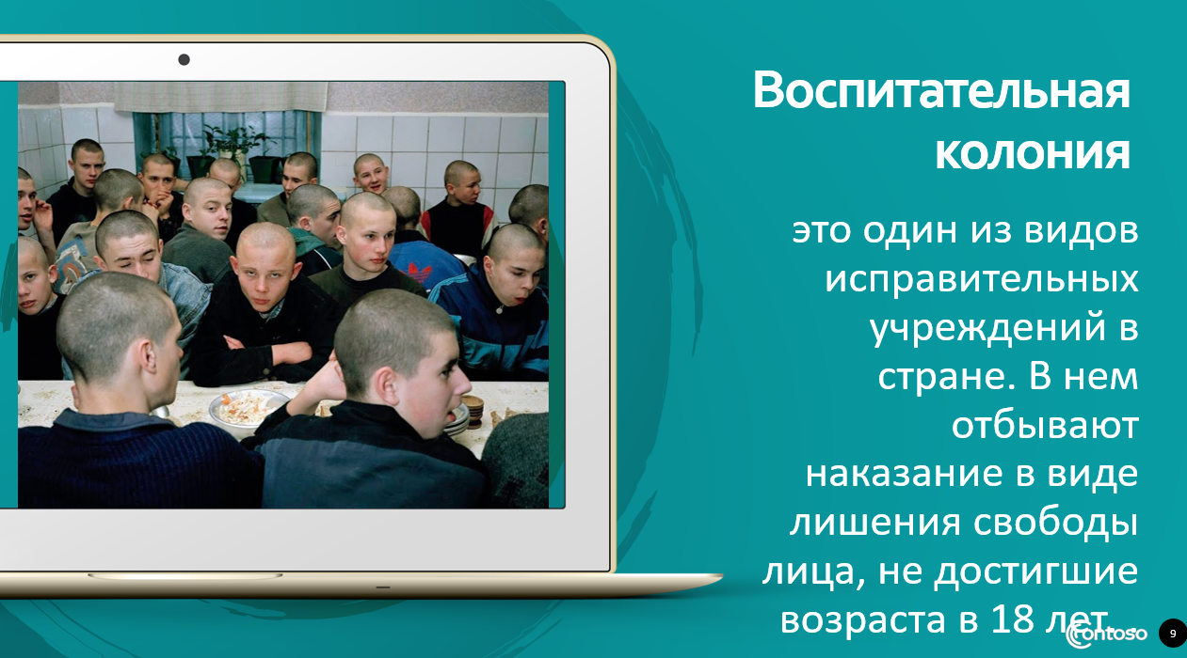
7.Этап самостоятельной работы с самопроверкой по эталону. | Давайте поиграем в игру «Котелок». Сейчас мы с вами сварим зелье под названием «Правонарушения». Для этого в котелок нужно положить только те ингредиенты (ситуации), которые могут привести к правонарушениям:  - Пренебрежительное отношение к учебе и знаниям  - Стремление к примитивному времяпрепровождению.  - Общение с искусством и природой  - Обладание внутренним миром  - Алкоголизм и наркомания  - Преобладание материальной выгоды.  - Чтение книг  - Зависть | 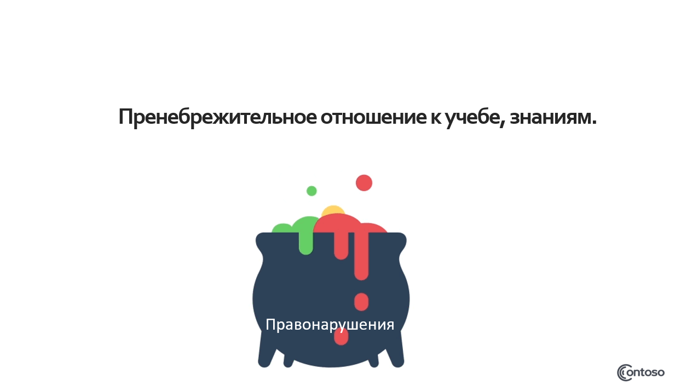
8.Этап включения в систему знаний и повторения. | А закончить мне бы хотелось поговоркой: «От сумы и от тюрьмы не зарекайся» - не считай, что что-нибудь может уберечь тебя от несчастья. Расплата за твои проступки и преступления придет всегда. | 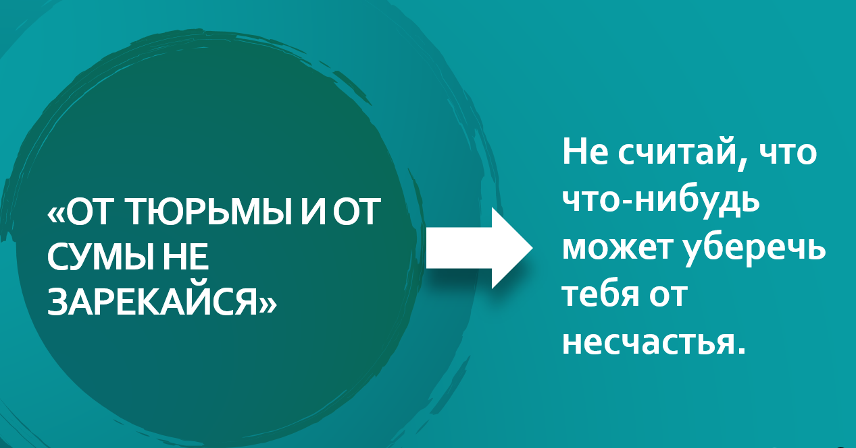
9. Рефлексия | А теперь нарисуйте на листках бумаги мишень, как показано на экране. И закрасьте те деления, которые вам больше подходят. | 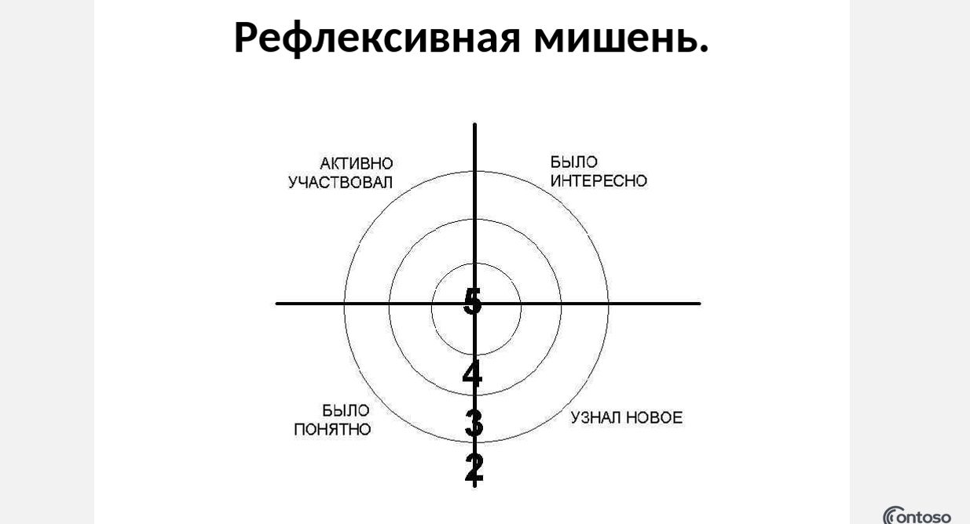

Литература.

- Велигородная В.А. Классные часы по гражданскому и правовому воспитанию. — М., 2006.
- Воспитательный процесс: изучение эффективности. Под редакцией Е.Н. Степанова. — М., 2000.
- Дик Н.Ф. Правовые классные часы в 7-9 классах. Ростов/на Дону, 2006.
- Дик Н.Ф. Правовые классные часы в 9-11 классах. Ростов/на Дону, 2006.
- Фалькович Т.А. Подростки 21 века. Психолого-педагогическая работа в кризисных ситуациях. — М.
- "Уголовный кодекс Российской Федерации" от 13.06.1996 N 63-ФЗ
- Кодекс об административных правонарушениях (КоАП РФ).
- Гражданского кодекса Российской Федерации (ГК РФ)

